Гена был, в общем, хороший мальчик. Ничего себе паренёк. Как говорится, не хуже других детишек. Вполне здоровый, румяный, лицо кругленькое, нос кругленький, вся голова, в общем, кругленькая. А шея у него была короткая. Совсем почти шеи не было. То есть шея, конечно, у него имелась, но её можно было разглядеть только летом, когда Гена ходил в майке или в рубашке с открытым воротом. А зимой, когда он надевал теплую курточку или пальто, шеи не было видно, и казалось, что его круглая голова лежала прямо на плечах, словно арбуз на блюде. Но это, конечно, не такая уж большая беда, потому что у многих ребят, пока они ещё маленькие, шея бывает коротенькая, а когда они подрастут, то и шея становится длинней.В общем, это был не такой уж большой недостаток.Главный недостаток Гены заключался в том, что он любил иногда приврать. То есть он не то чтобы врал, как говорится, без зазрения совести. Нет, этого за ним не водилось. Вернее сказать, он не всегда говорил правду.Впрочем, с кем этого не бывает! Иной раз хоть не хочешь, а соврёшь и даже сам не заметишь, как это вышло.
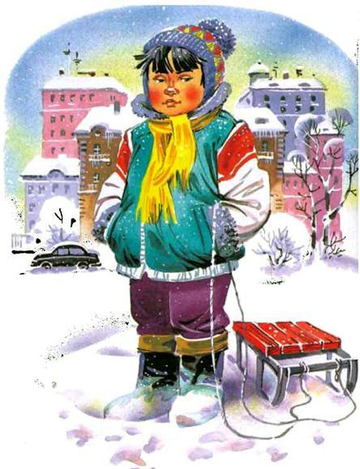
А учился Гена ничего себе. Как говорится, не хуже других. В общем, неважно учился. Были у него в дневнике тройки, иногда попадались и двойки. Но это, конечно, только в те дни, когда папа и мама ослабляли своё внимание и не очень следили, чтоб он вовремя делал уроки.Но главное, как уже сказано, было то, что он иногда говорил неправду, то есть врал иногда так, что себя не помнил. За это один раз он даже был крепко наказан.Случилось это зимой, когда в его школе проводили сбор металлического лома. Ребята задумали помочь государству и собирать металлический лом для заводов. Они даже решили соревноваться между собой, кто соберёт больше, а победителей помещать на Доску почёта.Гена тоже решил соревноваться. Но в первый день, когда он отправился за металлическим ломом, он встретил во дворе своего друга Гошу.Этот Гоша был худенький, маленький мальчик, чуть ли не на целый год младше Гены. Но Гена с ним очень дружил, потому что Гоша был умный и всегда придумывал что-нибудь интересное.Так случилось и на этот раз. Увидев Гену, Гоша спросил:— Ты куда это разогнался?— Иду собирать металлический лом, — сказал Гена.— Пойдём лучше с ледяной горки кататься. В соседнем дворе ребята хорошую горку сделали.Они отправились в соседний двор и принялись кататься с горки. Санок у них не было, поэтому они съезжали попросту на ногах. Только это было не очень удобно, потому что каждый раз приходилось ехать сначала стоя, а потом уже лёжа на животе, а иной раз и на спине. Наконец Гоша сказал:— Так кататься невыгодно. Можно расквасить нос. Пойди-ка ты лучше домой за санками. У тебя ведь есть санки.
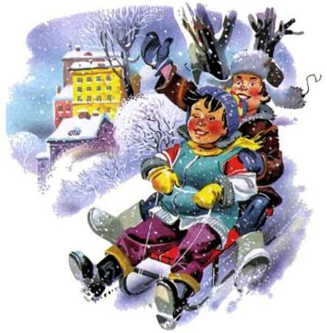
Гена пошёл домой, пробрался на кухню и взял санки. Мама увидала и говорит:— Зачем санки? Ты ведь пошёл собирать лом.— А я буду возить лом на санках, — объяснил Гена. — Он ведь тяжёлый. В руках много не унесёшь, а на санках гораздо легче.— А, — сказала мама. — Ну иди.Целый день Гена катался с Гошей на санках и только к вечеру вернулся домой. Всё пальто у него было в снегу.— Где же ты пропадал столько времени? — спросила мама.— Собирал лом.— Неужели для этого надо было так изваляться в снегу?— Ну, это мы на обратном пути с ребятами немножко в снежки поиграли, — объяснил Гена.— Ничего себе — немножко! — покачала головой мама.— А много ты собрал лому? — спросил Гену папа.— Сорок три килограмма, — не задумываясь, соврал Гена.— Молодец! — похвалил папа и стал высчитывать, сколько это будет пудов.— Кто же теперь на пуды считает? — сказала мама. — Теперь все считают на килограммы.— А мне на пуды интересно, — ответил папа. — Когда-то я работал в порту грузчиком. Приходилось носить бочонки с треской. В каждом бочонке по шесть пудов. А сорок три килограмма — это почти три пуда. Как же ты дотащил столько?
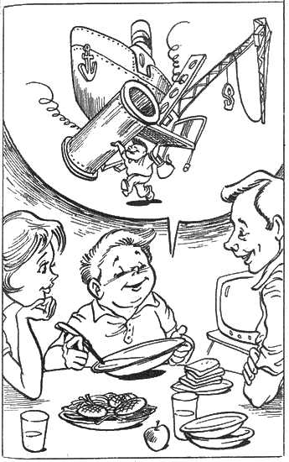
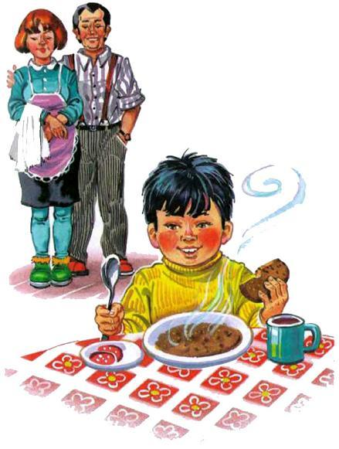
— Я ведь не носил, а на санках, — ответил Гена.— Ну, на санках, конечно, легче, — согласился отец. — А другие ребята сколько собрали — больше, чем ты, или меньше?— Меньше, — ответил Гена. — Кто тридцать пять килограммов, кто тридцать. Только один мальчик собрал пятьдесят килограммов, и ещё один мальчик собрал пятьдесят два.— Ишь ты! — удивился папа. — На девять килограммов больше, чем ты.— Ничего, — сказал Гена. — Завтра я тоже на первое место выйду.— Ну ты не особенно надрывайся там, — сказала мама.— Зачем — особенно! Как все, так и я.За ужином Гена ел с большим аппетитом. Глядя на него, папа и мама радовались. Им всегда почему-то казалось, что Гена ест мало и от этого может похудеть и заболеть. Увидев, как он уписывает за обе щёки гречневую кашу, отец потрепал его рукой по голове и, засмеявшись, сказал:— Поработаешь до поту, так и поешь в охоту! Не так ли, сынок?— Конечно, так, — согласился Гена.Весь вечер отец и мать говорили о том, как хорошо, что теперь в школе приучают детей к труду. Папа сказал:— Кто с малых лет приучится трудиться, тот вырастет хорошим человеком и никогда не будет на чужой шее сидеть.— А я и не буду на чужой шее сидеть, — сказал Гена. — Я на своей буду сидеть шее.— Вот, вот! — засмеялся папа. — Ты у нас хороший мальчик.Наконец Гена лёг спать, а папа сказал маме:— Знаешь, что мне больше всего нравится в нашем мальчике — это его честность. Он мог бы наврать с три короба, мог сказать, что собрал больше всех лома, а он откровенно признался, что двое ребят собрали больше его.— Да, он у нас мальчик честный, — сказала мама.— По-моему, воспитывать в детях честность — важнее всего, — продолжал папа. — Честный человек не соврёт, не обманет, не подведёт товарища, не возьмёт чужого и трудиться будет исправно, не станет сидеть сложа руки, когда другие работают, потому что это значит быть паразитом и поедать чужой труд.На другой день Гена явился в школу, и учительница спросила, почему он не пришёл вчера собирать лом. Не моргнув глазом, Гена ответил, что ему не разрешила мама, так как у него заболела сестрёнка воспалением лёгких и он должен был пойти в больницу, чтоб отнести ей апельсин, а без апельсина она будто бы не могла выздороветь. Почему ему пришло в голову наврать про больницу, про сестрёнку, которой у него вовсе не было, и вдобавок про апельсин, — это никому не известно.Придя из школы домой, он пообедал сначала, потом взял саночки, сказал маме, что идёт собирать лом, а сам снова отправился кататься на горку. Вернувшись к вечеру домой, он опять принялся сочинять, кто из ребят сколько собрал лому, кто вышел на первое место, кто на последнее, кто ударник, кто отличник, кто просто передовик.Так было каждый день. Уроки Гена совсем перестал делать. Ему не до того было. В дневнике у него начали появляться двойки. Мама сердилась и говорила:— Это всё из-за лома! Разве можно заставлять детей столько трудиться? Ребёнку совсем некогда делать уроки! Надо будет пойти в школу и поговорить с учительницей. Что они там себе думают? Одно из двух: пусть или учатся, или лом собирают! Иначе ничего не выйдет.Однако ей всё было некогда, и она никак не могла собраться пойти в школу. Папе она боялась говорить про плохие отметки Гены, потому что папа всегда расстраивался, когда узнавал, что его сын скверно учится. Ничего не подозревая, он каждый вечер с интересом расспрашивал Гену о его трудовых успехах и даже записывал в свою записную книжечку, сколько он собрал за день лома. Гена для большего правдоподобия сочинял разные небылицы. Сочинил даже, что учительница Антонина Ивановна поставила его в пример всему классу и поместила его фамилию на Доску почёта.
Наконец наступил день, когда Гена получил самую скверную отметку, которая только бывает на свете, то есть единицу, да ещё по такому важному предмету, как русский язык. Он, конечно, ничего не сказал маме, а просто взял санки и отправился «собирать лом»; то есть это он только так говорил, что идёт собирать лом, а на самом деле пошёл, как всегда, кататься.Когда он ушёл, мама вспомнила, что не проверила его отметки. Она достала из сумки дневник и увидела, что у него там «кол», то есть, попросту говоря, единица.— Эге! — с досадой сказала она. — Это, наконец, возмутительно! Что они там себе в школе думают! Ребёнок единицы приносит, а у них только лом на уме!Оставив все свои дела, она поспешила в школу. На её счастье, Антонина Ивановна ещё не ушла. Увидев Генину маму, она сказала:— Вот хорошо, что вы пришли. Я вас вызвала, чтоб поговорить об успехах Гены.
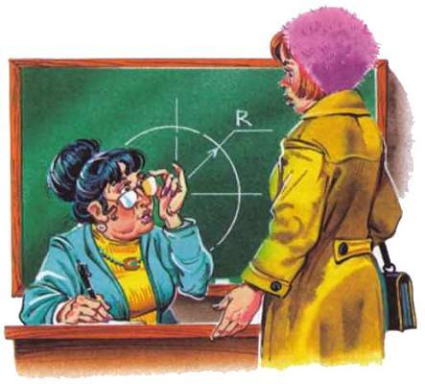
— Как это вы меня вызвали? — удивилась Генина мама. — Меня никто не вызывал. Я сама пришла.— Разве вы не получили мою записку? — спросила учительница.— Нет.— Странно! — сказала Антонина Ивановна. — Я ещё позавчера велела Гене передать вам записку.— Может быть, вы ошиблись? Вы, наверное, кому-нибудь другому велели, а не Гене.— Нет. Как же я могла ошибиться?— Почему же Гена не передал мне?— Надо будет у него об этом спросить, — сказала Антонина Ивановна. — А сейчас я хотела выяснить, почему Гена стал хуже учиться. Мне непонятно, почему он дома уроки не делает.— Что же здесь непонятного? — усмехнулась Генина мама. — Сами заставляете детей собирать лом, а потом удивляетесь, почему дети уроки не делают.— При чём же здесь лом? — удивилась учительница.— Как — при чём? Когда же им делать уроки, если нужно лом собирать? Вы бы сами подумали.— Что-то я вас не совсем понимаю. Мы не перегружаем учащихся этой работой. В сборе металлолома они участвуют раз или два в году. Это не может повредить их занятиям.— Ха-ха-ха! Раз или два в году, — засмеялась Генина мама. — Да они каждый день собирают. Гена собрал почти целую тонну.— Кто вам сказал?— Гена.— Ах так! Если хотите знать, то ваш Гена не то что тонну, а ни килограмма не собрал, ни грамма, ни полграмма! — с возмущением сказала учительница.— Как вы можете так говорить! — вспылила Генина мама. — Он мальчик честный, он не станет обманывать. Вы ведь сами поставили его в пример всему классу и повесили на Доску почёта.— На Доску почёта?! — воскликнула Антонина Ивановна. — Как же я могла поместить Гену на Доску почёта, если он даже ни разу не участвовал в сборе металлолома?! В первый раз сказал, что у него заболела сестрёнка воспалением лёгких… У вас болела дочь воспалением лёгких?— Какая дочь? У меня нет никакой дочери!— Вот видите! А Гена сказал — заболела сестрёнка воспалением лёгких и мама послала в больницу отнести апельсин.— Ну подумайте только! — сказала мама. — Выдумал апельсин какой-то. Значит, он всё время меня обманывал! Наверное, и сегодня не пошёл собирать лом?— Кто же сегодня собирает лом! — ответила учительница. — Сегодня четверг, а сбор лома проводится по субботним дням. В субботу мы нарочно отпускаем ребят пораньше.От волнения Генина мама даже забыла попрощаться с учительницей и бросилась поскорей домой. Она не знала, что думать, что делать. От горя у неё даже заболела голова. Когда вернулся с работы Генин папа, мама сейчас же рассказала ему обо всём. Услыхав такую новость, папа ужасно расстроился и разволновался.Мама принялась успокаивать его, но он не хотел успокаиваться и метался по комнате, как разъярённый тигр.— Подумать только! — кричал он, хватаясь за голову руками. — Значит, он только и делал, что катался на санках, а нам говорил, что ходит собирать лом. Так врать, а! Хорошо воспитали сыночка, нечего сказать!— Но мы же не учили его обманывать! — сказала мама.— Этого ещё не хватало! — ответил папа. — Ну, пусть он только вернётся, я ему покажу!
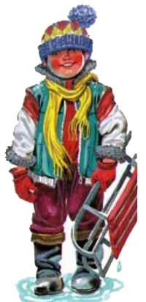
Однако Гена долго не приходил. В этот день он ушёл со своим другом Гошей далеко, в парк культуры, и они катались там на берегу реки с откосов. Это было очень увлекательное занятие, и они никак не могли накататься досыта.Было совсем поздно, когда Гена наконец явился домой. Он с головы до ног извалялся в снегу и дышал от усталости, словно лошадь. Его круглое лицо так и пылало жаром, шапка налезла на глаза, и, для того чтоб хоть что-нибудь видеть, ему приходилось запрокидывать назад голову.Мама и папа тут же подбежали к нему и стали помогать снять пальто, а когда сняли, от Гены повалил кверху пар.— Бедненький! Ишь как натрудился-то! — сказал папа. — У него вся рубашка мокрая!— Да, — сказал Гена. — Сегодня я сто пятьдесят килограммов железа собрал.— Сколько, сколько?— Сто пятьдесят.— Ну, герой! — развёл руками отец. — Надо подсчитать, сколько всего получится.Папа взял свою записную книжечку и стал подсчитывать:— В первый день ты собрал сорок три килограмма, на следующий ещё пятьдесят, — вместе девяносто три, на третий день шестьдесят четыре — получится сто пятьдесят семь, потом ещё шестьдесят девять — это будет… это будет…— Двести двадцать шесть, — подсказал Гена.— Правильно! — подтвердил папа. — Считаем дальше…Так он считал, считал, и у него получилась целая тонна, да ещё с лишним.— Смотри, — с удивлением сказал он. — Целую тонну железа собрал! Это ж надо! Кто же ты теперь у нас?— Наверное, отличник или ударник, не знаю точно, — ответил Гена.— Не знаешь? А я знаю! — закричал вдруг отец и стукнул кулаком по столу. — Ты плут! Мошенник! Трутень ты, вот кто! Тунеядец!— Какой ту-тунеядец? — заикаясь от испуга, спросил Гена.
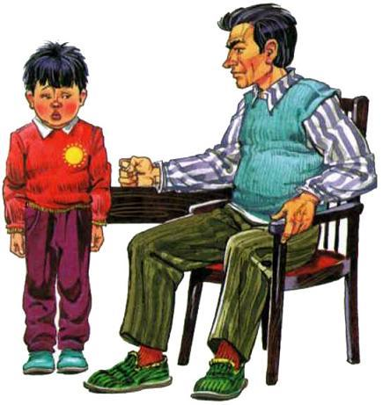
— Не знаешь, какие тунеядцы бывают?— Не-не-не знаю.— Ну, это те, которые сами не трудятся, а норовят устроиться так, чтоб за них другие работали.— Я не норовю… не норовлю, — пролепетал Гена.— Не норовишь? — закричал отец страшным голосом. — А кто каждый день на санках катается, а дома врёт, будто лом собирает? Где записка? Признавайся, негодный!— Какая за-за-записка?— Будто не знаешь! Записка, которую тебе Антонина Ивановна дала.— У меня нет.— Где же она?— Я её в мусоропровод выбросил.— А, в мусоропровод! — загремел отец и стукнул кулаком по столу с такой силой, что зазвенела посуда. — Тебе для того дали записку, чтоб ты её в мусоропровод бросал?— Ну, успокойся, пожалуйста, — взмолилась мама. — До смерти перепугаешь ребёнка.— Перепугаешь его! Как же! Он сам кого хочешь перепугает. Подумать только — так врать! Тонну железа собрал! На Доску почёта повесили! Это же позор! Как я буду людям в глаза смотреть!— Зачем же кричать? Его наказать надо, а кричать — это непедагогично. У ребёнка может пропасть аппетит, — сказала мама.— Думаю, что аппетит у него не пропадёт, — сказал папа, — а что его наказать следует, это я и сам знаю.Папа ещё долго стыдил Гену. Гена просил у него прощения, клялся, что теперь ни за что не будет на санках кататься и всегда будет собирать лом. Но отец не согласился его простить. Кончилось дело тем, что Гена был крепко наказан. Как был наказан, говорить ни к чему. Каждый сам знает, какие наказания бывают. В общем, наказали его, и всё.А в этот год Гена на самом деле уже не катался больше на санках, так как зима скоро кончилась и снег растаял. Но и железный лом ему тоже не пришлось собирать, потому что учебный год подошёл к концу и ребятам нужно было усиленно заниматься, чтоб перейти в следующий класс с хорошими отметками. У них в школе в этот год никто больше не собирал железного лома.

